Do widzenia, przedszkole! -5 latki
Nauczanie zdalne
Od 22.06.-26. 06.2020

W ostatnim czerwcowym tygodniu rozmawiamy o wakacyjnych przygodach, o bezpieczeństwie
podczas wakacji, o tym co najbardziej lubiliśmy w przedszkolu, za czym będziemy tęsknić, dzielimy się
naszymi marzeniami dotyczącymi wakacyjnych przygód. Porozmawiamy z dzieckiem o wakacyjnych
planach ze szczególnym uwzględnieniem dbania o bezpieczeństwo zwłaszcza w tym trudnym dla Nas
czasie w związku z panującą epidemią Covit-19. Na podstawie własnych doświadczeń, wierszy,
opowiadań, zagadek ,rymowanek możemy wyrazić swoje wakacyjne
marzenia jak również poprzez piosenki, prace plastyczne.

„Co zabieramy na wakacje?”- dziecko rozwiązuje zagadki:
Każdy uczeń go posiada,
Zeszyty do niego wkłada
Także w górach albo w lesie,
Na swych plecach z chęcią niesie.(plecak)

Pokonuje morskie fale
Silnik nie potrzebny wcale.
Łódka z żaglem jest to taka,
Bardzo piękna. Zgadnij jaka?( żaglówka)

To są buty specjalne, na specjalne drogi,
Na jesienne deszczyki, na wiosenne roztopy.
Nie są to trzewiki, nie są to bambosze.
To są niezawodne gumowe …(kalosze)
Domek z materiału, łatwo go zbudować
Trochę linek, śledzi, i już można się chować(namiot)

Następnie dziecko dzieli dany wyraz na sylaby: ple-cak, ża- glów- ka, ka- lo –sze, na- miot:
Wyróżnia pierwszą i ostatnią głoskę, wymienia kolejne głoski układając np. klocki lub dowolne
przedmioty.

Zapoznanie z wierszem i rozmowa z dzieckiem na temat wiersza pt,, Przedszkolaczek”

Marek Dąbrowski
Przedszkolaczek
Jestem sobie przedszkolaczek,
Moja grupa to Maślaczek.
Kiedy grzecznie rano wstaję,
Mama zawsze radę daje:
Bądź dziś synku bardzo grzeczny ,
Bądź dziś miły, bądź bajeczny.
A gdy po południu wrócę,
To z radości Cię podrzucę.
Przedszkolak to właśnie ja.
W domku zostawiłem psa:
Yorka, co się wabi Bies.
Mały i włochaty pies...
I gdy wrócę dziś z przedszkola,
Moja starsza siostra Jola
Pójdzie ze mną oraz z psem
Na spacer, co zwie się snem.
Ja w przedszkolu lubię być.
Z kolegami grać i kryć.
Lubię, kiedy pani nasza
Do zabawy nas zaprasza.
I rysować uczy światy,
Tak jak na rysunkach taty.
Jestem przedszkolak – Maślaczek.
Jak na grzybku mam kubraczek.
Przedszkolne lubię desery,
Tak jogurty, słodkie sery.
Zjadam tam wszystkie owoce,
Leżakować lubię pod kocem.
Przedszkolakiem jestem sobie.
Każdy dzisiaj ci to powie.
Mały jest mój zabaw świat.
Bowiem mam tylko pięć lat..

Wiersz: „Starszak”- Olga Gajewska
Dziecko osłucha się z wierszem i porozmawia na ten temat z rodzicem:
Rzecz to wielka niesłychanie
Gdy starszakiem się zostanie.
Wtedy wszystko trzeba wiedzieć,
Pięknie bajkę opowiedzieć,
Narysować, tańczyć, śpiewać
Na nikogo się nie gniewać.
Pilnie uczyć się czytania, znać zasady wychowania.

Rymowanki: osłuchanie
Jestem duży
Jestem duży! Byłem mały!
Wróżki mnie zaczarowały!
Jakie wróżki? Dobre wróżki!
I urosły moje nóżki,
I urosły moje ręce,
Włosów też mam chyba więcej.
Patrzcie, jak urosłem cały,
Chociaż byłem taki mały.

Policzymy, co sie ma:
mam dwie ręce, łokcie dwa,
dwa kolanka, nogi dwie
– wszystko pięknie zgadza się.
Dwoje uszu, oczka dwa,
no i buzię też się ma.
A ponieważ buzia je,
chciałbym buzie też mieć dwie
Płynęła sobie rzeczka
(palcem rysujemy na plecach krętą rzeczkę)
Świeciły dwa słoneczka
(rysujemy dwa kółka)
Idą konie
( palcami udajemy kroki konia)
Przeszły słonie
(palcami udajemy ciężkie słoniowe kroki)
Spadł deszczyk
(palcami naśladujemy spadające krople)
Przeszedł panią/pana dreszczyk?
(łaskoczemy dziecko w boczki)

Lato
Lato, lato
Lato czeka
Razem z latem czeka rzeka
Razem z rzeką czeka las
A tam ciągle nie ma NAS.

Poniżej znajduje się link do piosenki pt,, Do widzenia przedszkole”. Dziecko może osłuchać się z
piosenką a dla chętnych dzieci propozycja nauki na pamięć.

Do widzenia przedszkole
https://www.youtube.com/watch?v=6OADiBqDusA

,,DO WIDZENIA, PRZEDSZKOLE”
Sł. Zofia Holska-Albekier
Muz. Krystyna Kwiatkowska
,
1. Gdy szedł wrzesień przez zielony las
W deszczu z parasolem,
Wszystkie dzieci wtedy
Pierwszy raz, witały przedszkole.

Ref. Podajemy ręce do zabawy w kole
przy naszej piosence witamy przedszkole
oraz naszą panią, lalki, piłki misie
witamy już dzisiaj witamy!

2. Przyszła zima, zagrał mroźny wiatr
Gwiżdże już po polach.
Sypnął śniegiem, pozostawił ślad
W drodze do przedszkola.
Ref…….
3. Już jaskółka, biało-czarny ptak
Gniazdo ma w stodole.
Wkoło zieleń. To już lata znak
Czas żegnać przedszkole.
Ref……

Zapraszamy dziecko do wspólnych zabaw:
Gimnastyka
Gimnastyka to zabawa, to dla dzieci fajna sprawa
Ręce w górę
W przód i w bok!
Mały przysiad no i HOP!

- Letnia burza- zabawa
Dziecko siedzi przy stole.
Narracja: " W piękny letni dzień gdy wiele dzieci było na spacerze, nagle słońce schowało się za chmurami i nadciągnęła burza". Dziecko palcami obu rąk "wędruje" po stole.
Narracja: "Wszyscy próbują się schować". Dziecko opiera o krawędź stołu same końce palców.
Narracja: " Zaczyna już kropić deszcz". Dziecko jednym palcem puka lekko w blat stołu.
Narracja: "A potem spadają pierwsze duże krople deszczu". Dziecko puka naprzemian dwoma palcami w blat.
Narracja: "Deszcz pada i pada i pada". Dziecko bębni wszystkimi palcami po stole.
Narracja: "Deszcz pada coraz bardziej rzęsiście. W końcu leje jak z cebra". Dziecko wykonuje gest zacierania rąk.
Narracja: "Nagle zaczyna padać grad, mimo, że jest środek lata". Dziecko puka kostkami palców o blat stołu.
Narracja: : " Na niebie pojawiają się błyskawice". Dziecko szybko - jak błyskawica- wyrzuca ręce do góry.
Narracja: "Słychać donośne grzmoty". Dziecko bije pięściami w stół.
Narracja: " Stopniowo burza cichnie". Dziecko uderza powierzchnią dłoni o krawędź stołu.
Narracja: "Nadarza się okazja, aby prędko pobiec do domu". Dziecko przebiega palcami szybko po blacie stołu i chowa ręce pod jego krawędzią.
Narracja: "Chmury przerzedzają się na niebie, zza nich wygląda słońce. Wszyscy się cieszą!". Dziecko rysuje w powietrzu słońce i klaszcze.

• „Sprzęt plażowy” – zabawa dydaktyczna. Rozpoznawanie, nazywanie
i podawanie przeznaczenia przedmiotów wykorzystywanych do wypoczynku nad morzem (parasol plażowy, parawan, leżak, koło, rękawki, okulary do pływania, ręcznik, klapki, olejek do opalania, wiaderko, łopatka, piłka).
• „Dobrze – źle” – zabawa orientacyjno – porządkowa. Słuchanie zdań opisujących zachowanie się dziecka w trakcie letnich wyjazdów i wycieczek. Reagowanie na komunikaty słowne w umówiony wcześniej sposób (dobrze – tupiemy i bijemy brawo, źle – stoimy w bezruchu).
• „Wakacyjny plecak” – zabawa dydaktyczna. Wyjmowanie z pudełka różnych przedmiotów, nazywanie ich, określanie czy dana rzecz przyda nam się na wycieczce, czy też nie, wkładanie potrzebnych rzeczy do przygotowanego plecaka.
• „Jedzie pociąg” – zabawa ruchowa przy muzyce, doskonalenie umiejętności poruszania się w pociągu oraz wykonywania pokazywanych czynności na kolejnych stacjach.

Propozycje prac plastycznych dla dzieci na temat wakacyjnych przygód:

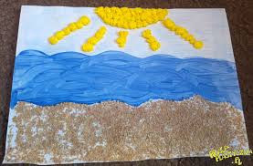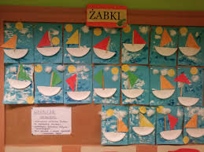

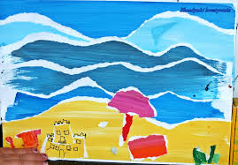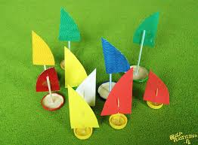
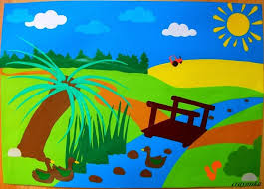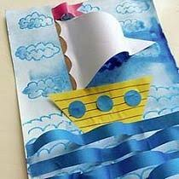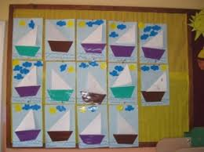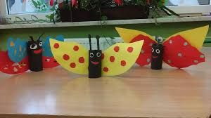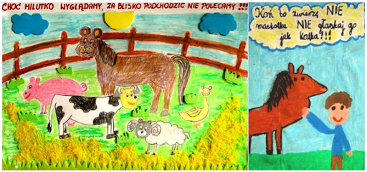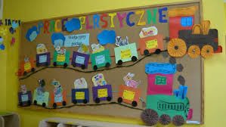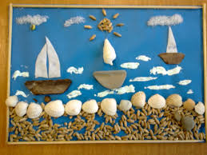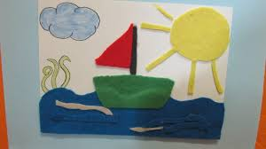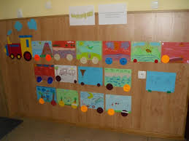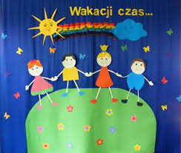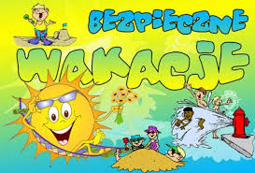

Życzę zabaw z kolegami
kolegów do zabawy,
Szczęścia, zdrowia, pomyślności,
i w następnej grupie wiele wytrwałości.
Bądźcie zdrowe, miłe i radosne,
miejcie w sercach zawsze wiosnę.
Niech wam świeci promyk słońca,
i przyświeca Wam do końca.

MORSKIE PRZYGODY WOJTKA KWIOKA I NIEDŹWIADKA TUTU – Bajkowisko.pl – bajka dla dzieci (audiobook)
https://www.youtube.com/watch?v=TQFb6HFYp-Q

